Портфолио обучающегося ФКОУ ВО Кузбасский институт ФСИН России

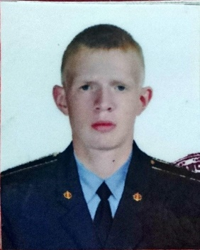Тельминов Вадим Витальевич
Курсант 26 учебной группы
2 курса набора 2016 года

Перечень индивидуальных образовательных достижений
Тельминов Вадим Витальевич
№ п/п | Вид образовательных достижений | Описание индивидуальных образовательных достижений | Подтверждение уровня (факта) индивидуальных образовательных достижений | Самооценка образовательных достижений (индекс ИОД) | Примечания
1 | 2 | 3 | 4 | 5 | 6
Достижения в освоении основной образовательной программы
(образовательная активность)
1 | Уровень успеваемости за весь период обучения | Сдача экзаменационной сессии за 1 и 2 семестр | Ведомость промежуточной аттестации ПА-1 | СБу= 3.6 балла | СБу=43/12=3.6 балла, где  43– сумма оценок за экзамены, курсовые работы, практики, итоговый экзамен и защиту ВКР;  12 - количество оценок за экзамены, курсовые работы, практики, итоговый экзамен, защиту ВКР
 | Индекс ИОД по освоению основной образовательной программы |  |  | 3.6 балла
Достижения в общественной жизни
(социальная активность)
1 | Принимал участие в турнире на призы генерал-майора в отставке Н.П. Качаева | Участник соревнования |  | 0.5 балла
2 | Выступал на концерте, посвященном Дню Матери | Участник концерта |  | 0.5 балла
3 | Принимал участие в соревнованиях между курсами по служебному биатлону | Участник соревнования |  | 0.5 балла
4 | Принимал участие в соревнованиях по настольному теннису между курсами факультета правоохранительной деятельности | Участник соревнования |  | 0.5 балла
5 | Принимал участие в внутренней спартакиаде по волейболу среди курантов 1 курса | Участник команды |  | 0,5 балла
6 | Принимал участие в соревнованиях между курсами по рукопашному бою | Участник соревнований по рукопашному бою 1 курс | Приложение 3 | 0,5 балла
7 | Участие в конференции по информатике на тему Криптография в уис | Участник конференции | Приложение 1 | 0.5 балла
8 | Участие в Конференции на тему Проблема содержания осужденных с учетом их здоровья | Участник конференции | Приложение 2 | 0,5 балла
9 | Принимал учатие в соревнованиях между курсами по Рукопашному бою | Участник команды |  | 0,5 балла
10 | Участие в соревнованиях по минифутболу | Участник команды | Приложение 4 | 0.5 балла
 | Индекс ИОД в общественной жизни |  |  | 5 баллов
 | Итого суммарный индекс ИОД за весь период обучения |  |  | 8.6 балла

Приложение 1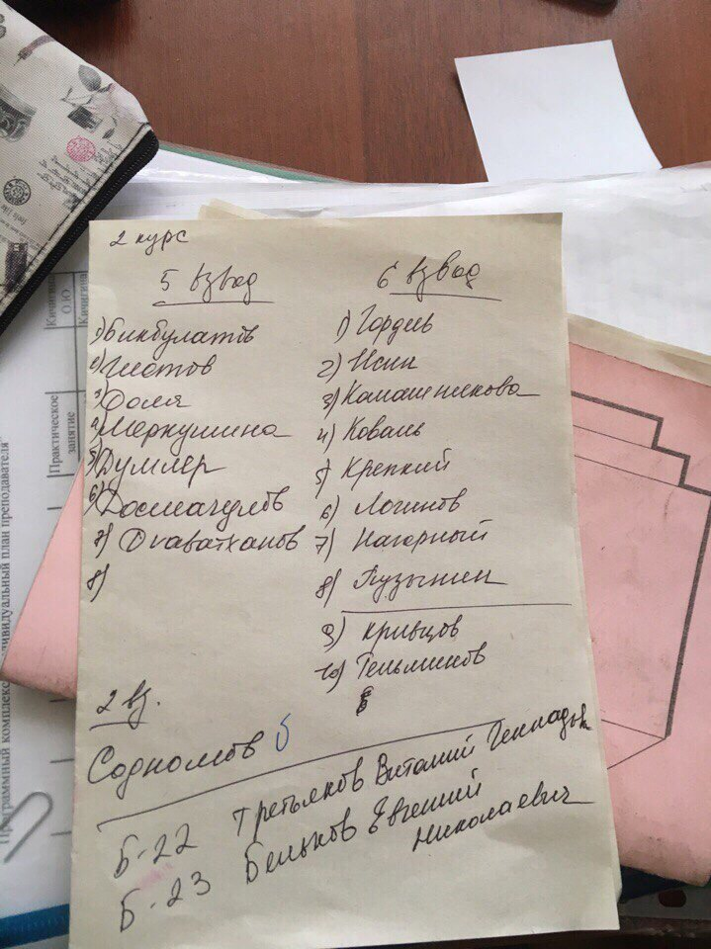

Приложение 2
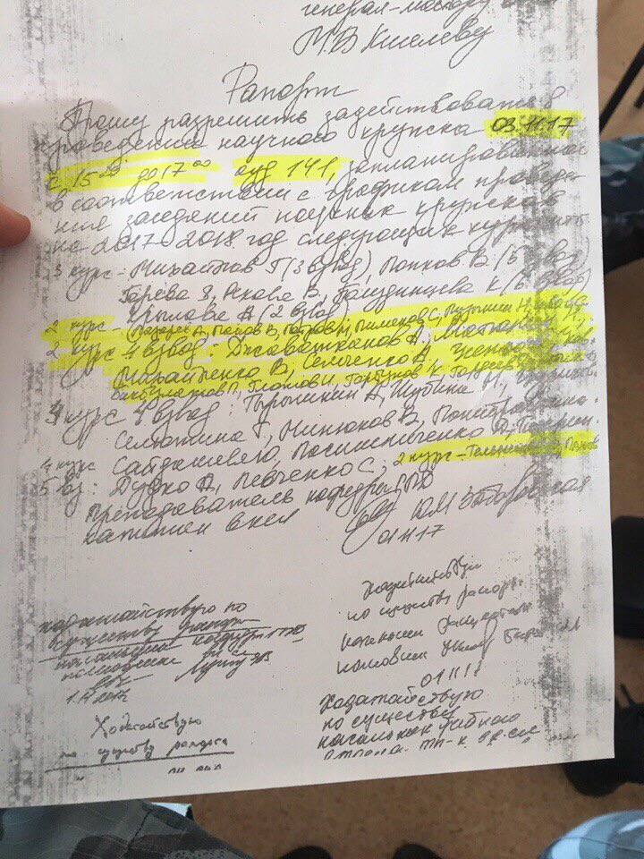

Приложение 3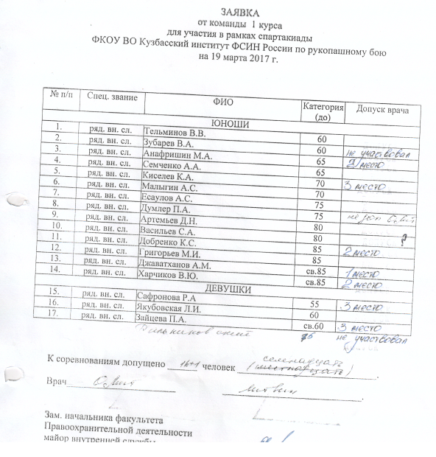

Приложение 4
